Білім беру мекемесі туралы жалпы мәлімет паспорты
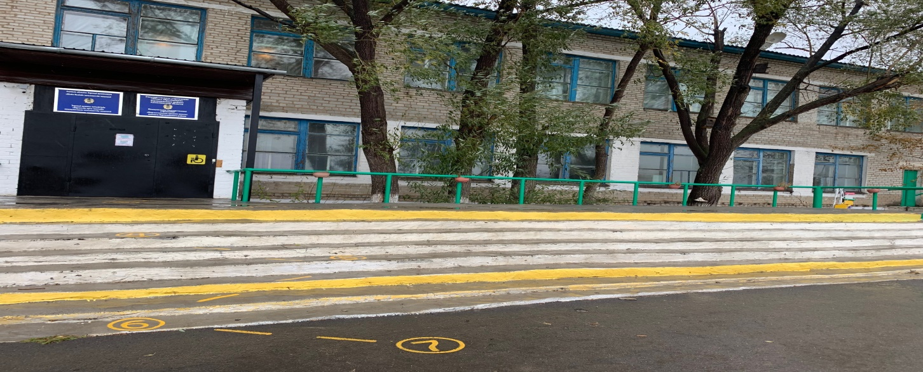

Білім беру мекемесінің толық атауы:
«Ақмола облысы білім басқармасының Зеренді ауданы бойынша білім бөлімі Бірлестік ауылының жалпы орта білім беретін мектебі» КММ.
Салынған жылы: 1976

Орын саны: 320

Оқыту тілі: қазақ тілі

Мектептің түрі: жалпы білім беретін мектебі

Кезең: 1

Материалдық
техникалық базасы: Ғимарат саны – 1
Қабаттылығы - екі қабатты
Жалпы алаңы 1798 м² құрайды.
Автономдық жылыту жүйесі
Су құбыры – орталық
Мектепте 11 оқу кабинет
Спортзал – 1 (180 шаршы метр)
Асхана – 1, ыстық тамақпен қамтылуы: 100%.
Білім сапасы: 62%.
Оқулықтармен қамтылуы: 100%.
Медкабинет – 1

Оқу-тәрбие Оқушылар саны 1-9,11 сыныптар -73 (11 класс-комплект),
үрдісі оның ішінде мектепалды даярлық сыныпта - 8 оқушы.
1-4 сыныптар (4 класс-комплект) – 23 оқушы,
5-9 сыныптар (5 класс-комплект) – 37 оқушы,
11 сынып (1 класс-комплект) – 5 оқушы.
1 сыныпқа 8 оқушыны eGov арқылы, 1 оқушыны қағаз
жүзінде қабылданды.
2022-2023 оқу жылы білім сапасы – 62%.
2022-2023 оқу жылы 9 сыныпты 3 оқушы аяқтады, 3 оқушы
Красный Яр ауылының Агротехникалық колледжіне
грантқа түсті.
2022-2023 оқу жылы 11 сыныпты 8 оқушы аяқтады, 1
оқушы «Алтын белгі», 1 оқушы «Үздік аттестат» иегерлері.
4 оқушы жоғары оқу орындарына түсті, 3 оқушыда грант: 1
оқушы Ш.Уалиханов атындағы КМУ математика мұғалімі,
1 оқушы Ш.Уалиханов атындағы КМУ физика мұғалімі, 1
оқушы Сатпаев атындағы ҚҰТУ, құрылысшы; 4 оқушы
колледжге түсті, 2 оқушыда грант: 1 оқушы Ж.Мусин
атындағы Казпедколледж, информатика мұғалімі, 1
оқушы ВТШ, механик.
Мини-центр 2 топ: 1 топ – «Аружан», 2 топ – «Арай». 2-5 жаста 30
тәрбиеленуші мини-центрде толық күн болады.

Кадр бойынша Мектепте барлығы: 45, педагогтер: 25.
Педагог-зерттеуші – 4.
Педагог-сарапшы – 4.
Педагог-модерератор – 7.

Фонд Всеобуч Тегін ыстық тамакпен: 7 оқушы

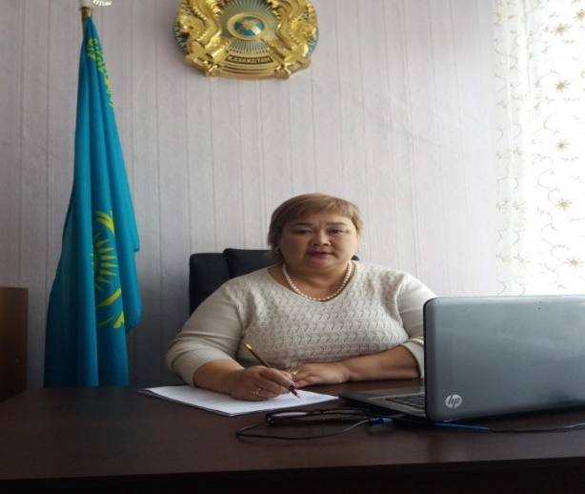

Мектеп директоры: Есмагулова Лалагуль Кабдуллиновна
- Білімі: жоғары, Ш.Уалиханов атындағы КМУ, орыс тілі мен әдебиеті мұғалімі, 2006ж., А.Мырзахметов атындағы КУ «Педагогика және психология», педагогика ғылымдарының магистрі.
- Еңбек өтілі: 31 жыл

1992ж. – Бірлестік орта мектебінің қазақ тілі мен әдебиеті пәні мұғалімі.
2003-2007ж.ж. –«Бірлестік орта мектебі» КММ, психолог.
2007-2017ж.ж. –Бірлестік орта мектебінің директордың оқу ісі жөніндегі орынбасары.
2017 жылы – «Бірлестік орта мектебі» КММ-нің директоры.
2021 жылы - «Ақмола облысы білім басқармасының Зеренді ауданы бойынша білім бөлімі Бірлестік ауылының жалпы орта білім беретін мектебі» КММ-нің директоры.
Марапаттар: «Қазақстан Конституциясына-25жыл» мерекелік медаль, 2020ж., «Зеренді ауданына 85 жыл»мерекелік төс белгі , 2020жыл, Қазақстан Республикасы Білім және Ғылым Министрлігінің Құрмет Грамотасы 2019жыл, Ақмола облысының білім басқармасының Құрмет Грамотасы 2018жыл.

Ақпарат
«Ақмола облысы білім басқармасының Зеренді ауданы бойынша білім бөлімі Бірлестік ауылының жалпы орта білім беретін мектебі» коммуналдық мемлекеттік мекемесі туралы 2023-2024 оқу жылы
"Ақмола облысы білім басқармасының Зеренді ауданы бойынша білім бөлімі Бірлестік ауылының жалпы орта білім беретін мектебі" КММ 1976 жылы пайдалануға берілді.
Мектеп Бірлестік ауылында, ГОК көшесі, 23 үйде орналасқан.
Жалпы ауданы: 1798 м. ш.
Мектептің жобалық қуаты - 320 оқушы орны.
11 оқу кабинеті, 50 орындық асхана. Оқыту тілі- қазақша.
Оқыту 1 ауысымда жүргізіледі.
Қазіргі уақытта 73 оқушы оқиды. Барлығы 11 класс-комплект. Мектепалды даярлық сыныбында 8 оқушы.
Мектепте: спорт залы - 180 шаршы метр, кітапхана - 13,3 шаршы метр.
Педагогтердің жалпы саны – 25, оның ішінде:
педагог - зерттеуші -4, педагог - сарапшы – 4,
педагог-модератор – 7.
Мектепте: психолог – 1, әлеуметтік педагог – 1, логопед – 1. Фонд Всеобуч: 7 оқушы.

ПАСПОРТ

Коммунальное государственное учреждение «Общеобразовательная школа села Бирлестик отдела образования по Зерендинскому району управления образования Акмолинской области»

Дата ввода  в эксплуатацию: | 1976год
Проектная мощность: | 320 ученических мест
Язык обучения: | казахский
Профиль обучения: | Общеобразовательная школа
Количество смен: | 1
Материально –  техническая база: | количество зданий –1;  этажность – 2;  общая площадь – 1798 кв.м.;  система отопления – автономное;  водоснабжение – централизованное.  В школе 11 предметных кабинетов  Имеется спортивный зал – 1, столовая – 1, медкабинет - 1
Учебно –  воспитательный  процесс:  Мини-центр | В школе обучается 73 учащихся (11 класс - комплектов), из них:  Предшкольный класс - 8 учащихся.  с 1 по 4 класс (4 класс-комплекта) – 23 уч-ся,  с 5 по 9 класс (5 класс-комплектов) - 37 уч-ся.  11 класс (1 класс-комплект) – 5 уч-ся  В 1 класс приняли 8 учеников через eGov, бумажный вариант 1 ученик.  Качество знаний в 2022-2023 учебном году -62%.  В 2022-2023 году закончили 9 класс 3 уч-ся, 3 уч-ся поступили в Агротехнический колледжи с.Красный Яр на грант.  В 2022-2023 году закончили 11 класс 8 учеников, 1 ученик со знаком «Алтын белгі», 1 ученик аттестат с отличием, 4 ученика поступили в вузы РК, из них 3 на грант: 1 ученик в КГУ им.Ш.Уалиханова, учитель математики, 1 ученик в КГУ им.Ш.Уалиханова, учитель физики, 1 ученик в КазНИТУ им.К.Сатпаева, строительство; 4 ученика в колледж, 2 из них на грант: 1 ученик в Казпедколледж, учитель информатики, 1 ученик в ВТШ, механик.  две группы: 1 – старшая «Арай», младшая «Аружан» с полным прибыванием воспитанников) с общим охватом 30 детей от 2 до 5 лет.
Кадровый состав: | Всего работников- 45.  Педагогических работников: 25  педагог–исследователь - 4  педагог-экспертов-4  педагог-модератор – 7
Количество учащихся, получающих поддержку в рамках фонда Всеобуча | 7 уч-ся

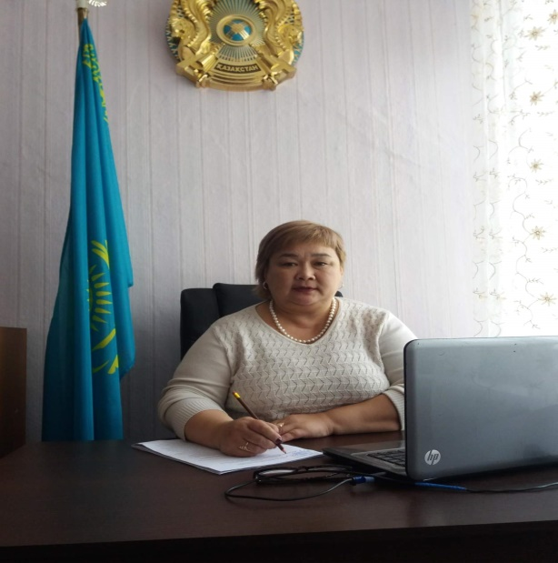
Есмагулова Лалагуль Кабдуллаевна

Директор КГУ «Общеобразовательная школа села Бирлестик отдела образования по Зерендинскому району управления образования Акмолинской области»

Образование: высшее, Кокшетауский государственный университет им.Ш.Уалиханова, по специальности «Русский язык и литература» 2006 г. КУ им.А.Мырзахметова, «Педагогика мен психология», магистр педагогических наук, 2022ж.

Профессиональная деятельность:
1992г. – учитель казахского языка и литературы в Бирлестыкской СШ
2003-2007г.г. – психолог Бирлестыкской СШ
2007-2017г.г. – заместитель директора по учебной части КГУ «Бирлестыкская средняя школа».
2017 года - директор КГУ «Бирлестикская средняя школа».
2021 года приказ о переназначении по настоящее время директор КГУ «Общеобразовательная школа села Бирлестик отдела образования по Зерендинскому району управления образования Акмолинской области».

Награды: «Конституции Казахстана – 25 лет» медаль, 2020 год, «Зерендинский район - 85 лет» нагрудной знак, 2020 год, Похвальная грамота МОН, 2019 год, Похвальная грамота УО, 2018 год.

Информация
о КГУ «Общеобразовательная школа села Бирлестик отдела образования по Зерендинскому району управления образования Акмолинской области»
2023-2024 оқу жылы
КГУ«Общеобразовательная школа села Бирлестик отдела образования по Зерендинскому району управления образования Акмолинской области» сдана в эксплуатацию в 1976 году.
Школа располагается в селе Бирлестик, ул. ГОК, дом 23.
Общая площадь: 1798м. кв.
Проектная мощность школы – 320 ученических мест.
11 учебных кабинетов, столовая на 50 посадочных мест.
Язык обучения – казахский.
На данный момент обучается 73 учащихся. Всего 11 класс-комплектов.
Предшкола 8 учащихся - 1 класс-комплект. Обучение проводится в 1 смену.
В школе имеются: спортивный зал – 180 кв.м, библиотека – 13,3 кв.м.
Общее количество педагогов – 25
педагог- исследователь –4, педагог- эксперт – 4, педагог-модератор – 7.
В штате школы психолог - 1, соцпедагог - 1, логопед - 1.
Количество учащихся, получающих поддержку из Фонда всеобуча: 7 учащихся.

